Relatório Anual de Servidores Capacitados
Sistema | SIGRH
Módulo | Capacitação
Usuários | Gestores de Capacitação da Instituição
Perfil | Gestor Capacitação
Última Atualização | ver('', false);
Esta funcionalidade permite que o usuário gere um relatório contendo a quantidade de servidores que participaram de cursos de capacitação promovidos pela Instituição em um determinado ano, classificando-os por nível e classe funcional.
Para realizar esta operação, acesse o SIGRH -> Módulos -> Capacitação -> Declarações/Relatórios -> Relatórios Quantitativos - Avaliação das Capacitações -> Relatório Anual de Servidores Capacitados.
A seguinte tela será apresentada pelo sistema:
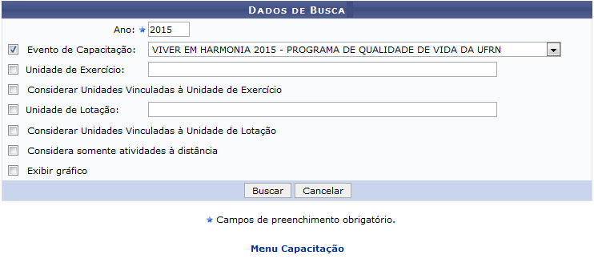Figura 1: Dados de Busca
Para gerar o relatório, informe um ou mais dos dados listados a seguir:
- Ano que será utilizado como parâmetro para a emissão do relatório. É importante destacar que este é o único campo de preenchimento obrigatório da página;
- Evento de Capacitação do qual os servidores que serão contabilizados no relatório participaram, dentre as opções listadas pelo sistema;
- Unidade de Exercício, isto é, unidade da Instituição na qual os servidores que serão contabilizados no relatório exercem suas atividades;
- Assinale a opção Considerar Unidades Vinculadas à Unidade de Exercício, se desejar;
- Unidade de Lotação, ou seja, unidade da Instituição à qual os servidores que constarão no relatório a ser emitido estão vinculados;
- Selecione a opção Considerar Unidades Vinculadas à Unidade de Lotação , caso deseje;
- Selecione a opção Considera somente atividades à distância para contabilizar no relatório apenas os números ligados aos cursos de capacitação realizados de forma não presencial;
- Assinale a opção Exibir gráfico se desejar visualizar, no relatório, um gráfico com as informações quantitativas que serão apresentadas.
É importante destacar que nos campos Unidade de Exercício e Unidade de Lotação, ao digitar as primeiras letras da unidade que deseja inserir, o sistema apresentará uma lista com as opções disponíveis para escolha. Clique na opção desejada para selecioná-la.
Exemplificaremos informando o Ano: 2015 e selecionando o Evento de Capacitação: VIVER EM HARMONIA 2015 - PROGRAMA DE QUALIDADE DE VIDA DA UFRN.
Caso desista da operação, clique em Cancelar e confirme a desistência na janela que será exibida posteriormente.
Para retornar ao menu inicial do módulo, clique em .
Após informar os dados desejados, clique em Buscar para avançar com a operação. O Relatório Anual de Servidores Capacitados será gerado no seguinte formato:
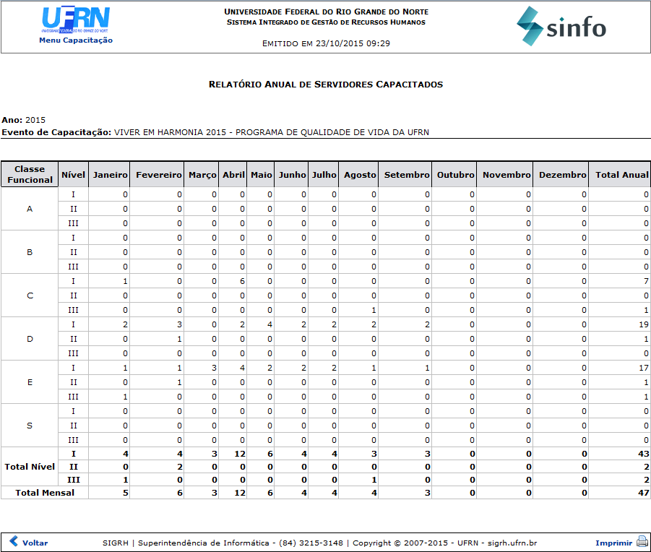Figura 2: Relatório Anual de Servidores Capacitados
Se desejar retornar à página principal do módulo, clique em , na parte superior esquerda do relatório.
Caso pretenda retornar à tela anterior, clique em Voltar.
Para imprimir o relatório emitido, clique em .
De volta à tela inicial da operação, na qual são inseridos os Dados de Busca para a emissão do relatório, caso opte por selecionar a opção Exibir gráfico, o relatório será apresentado conforme imagem a seguir:
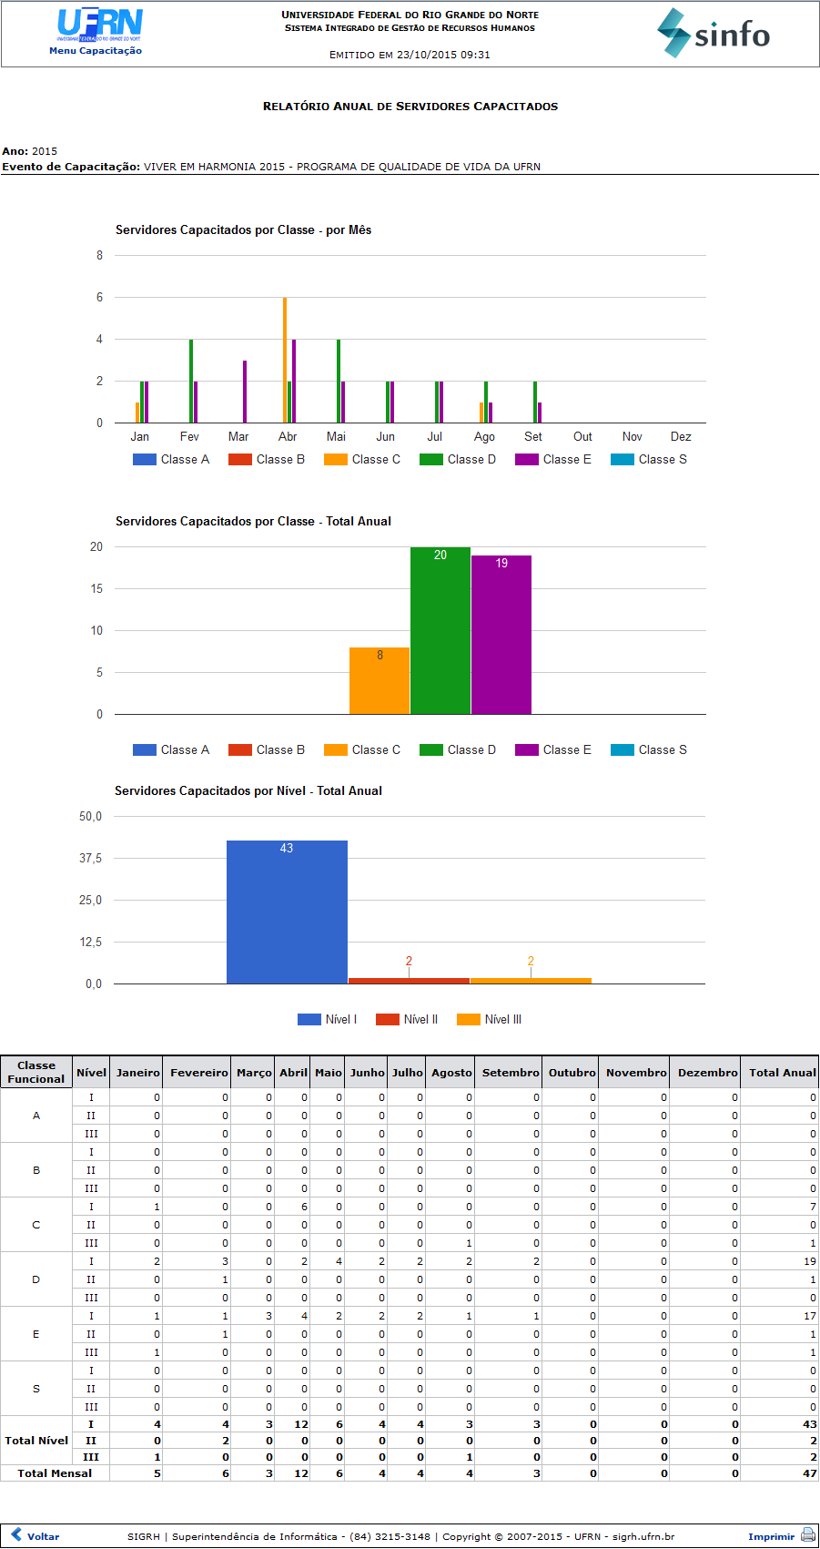Figura 3: Relatório Anual de Servidores Capacitados com Gráficos
Se desejar retornar ao menu inicial do módulo, clique em .
Caso deseje retornar à página anterior, clique em Voltar.
Para imprimir o relatório, clique em .
Bom Trabalho!

Manuais Relacionados
- Relatório Quantitativo de Participação em Atividades de Capacitação
- Relatório Anual de Atividades de Capacitação
- Relatório Anual de Instrutores dos Eventos de Capacitação
- Relatório Anual da Carga Horária Total dos Eventos de Capacitação Realizados
<< Voltar - Manuais do SIGRH

